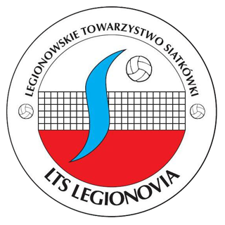




Komunikat organizacyjny Półfinałów Mistrzostw Polski

MIEJSCE: Hala Sportowa ZSO nr2 Osiedle Teatralne 35 Kraków
ORGANIZATOR: ELITEVOLLEY KRAKÓW
TERMIN: 6-8 marzec 2020
UCZESTNICY:
1.ELITEVOLLEY
2.APS Rumia
3.LTS Legionovia Legionowo
4.UKS Atena Warszawa

HARMONOGRAM GIER:
06.03.2020 (piątek)
1 mecz godzina 16:00
ELITEVOLLEY Kraków - UKS Atena Warszawa
2 mecz godzina 18:00
APS Rumia- LTS Legionovia Legionowo

07.03.2020 (sobota)
3 mecz godzina 16:00
UKS Atena Warszawa – LTS Legionovia Legionowo
4 mecz godzina 18:00
ELITEVOLLEY Kraków – APS Rumia

08.03.2020 (niedziela)
5 mecz godzina 10:00
APS Rumia – UKS Atena Warszawa
6 mecz godzina 12:00
ELITEVOLLEY Kraków- LTS Legionovia Legionowo

PO ZAKOŃCZENIU MECZU OFICJALNE ZAKOŃCZENIE TURNIEJU
Po zakończeniu turnieju wręczenie medali, pucharów oraz dyplomów.
Nr kontaktowe do organizatorów:
- Dariusz Pomykalski: 604631441

Noclegi : Hotel Felix Kraków Adres: Osiedle Złotej Jesieni 15B, 31-831 Kraków Tel: 12 361 96 03
Wyżywienie: Kuchnia Ewelina: 781888285

